Reporte de Datos

del Sector de Telecomunicaciones

PRIMER TRIMESTRE DE 2024


Actualización al primer trimestre de 2024

La Comisión Reguladora de Telecomunicaciones (CRT) pone a disposición del público la actualización del Reporte de Datos del Sector de Telecomunicaciones, correspondiente al primer trimestre de 2024.

En resumen, los operadores reportaron ingresos por 154,524.89 millones de pesos, así como:
- 146,133,529 líneas activas de telefonía móvil;
- 129,063,950 accesos activos a internet en el servicio móvil;
- 29,485,470 líneas del servicio fijo de telefonía;
- 27,928,002 accesos a internet en el servicio fijo;
- 22,762,514 accesos a televisión restringida.
Para la elaboración de este documento, se emplea la información entregada en los Archivos de Presentación R001-01 para ingresos; R001-04 para la información de niveles de comercialización de los servicios de telecomunicaciones y, finalmente, el archivo R012-01 para el número de accesos de televisión restringida.
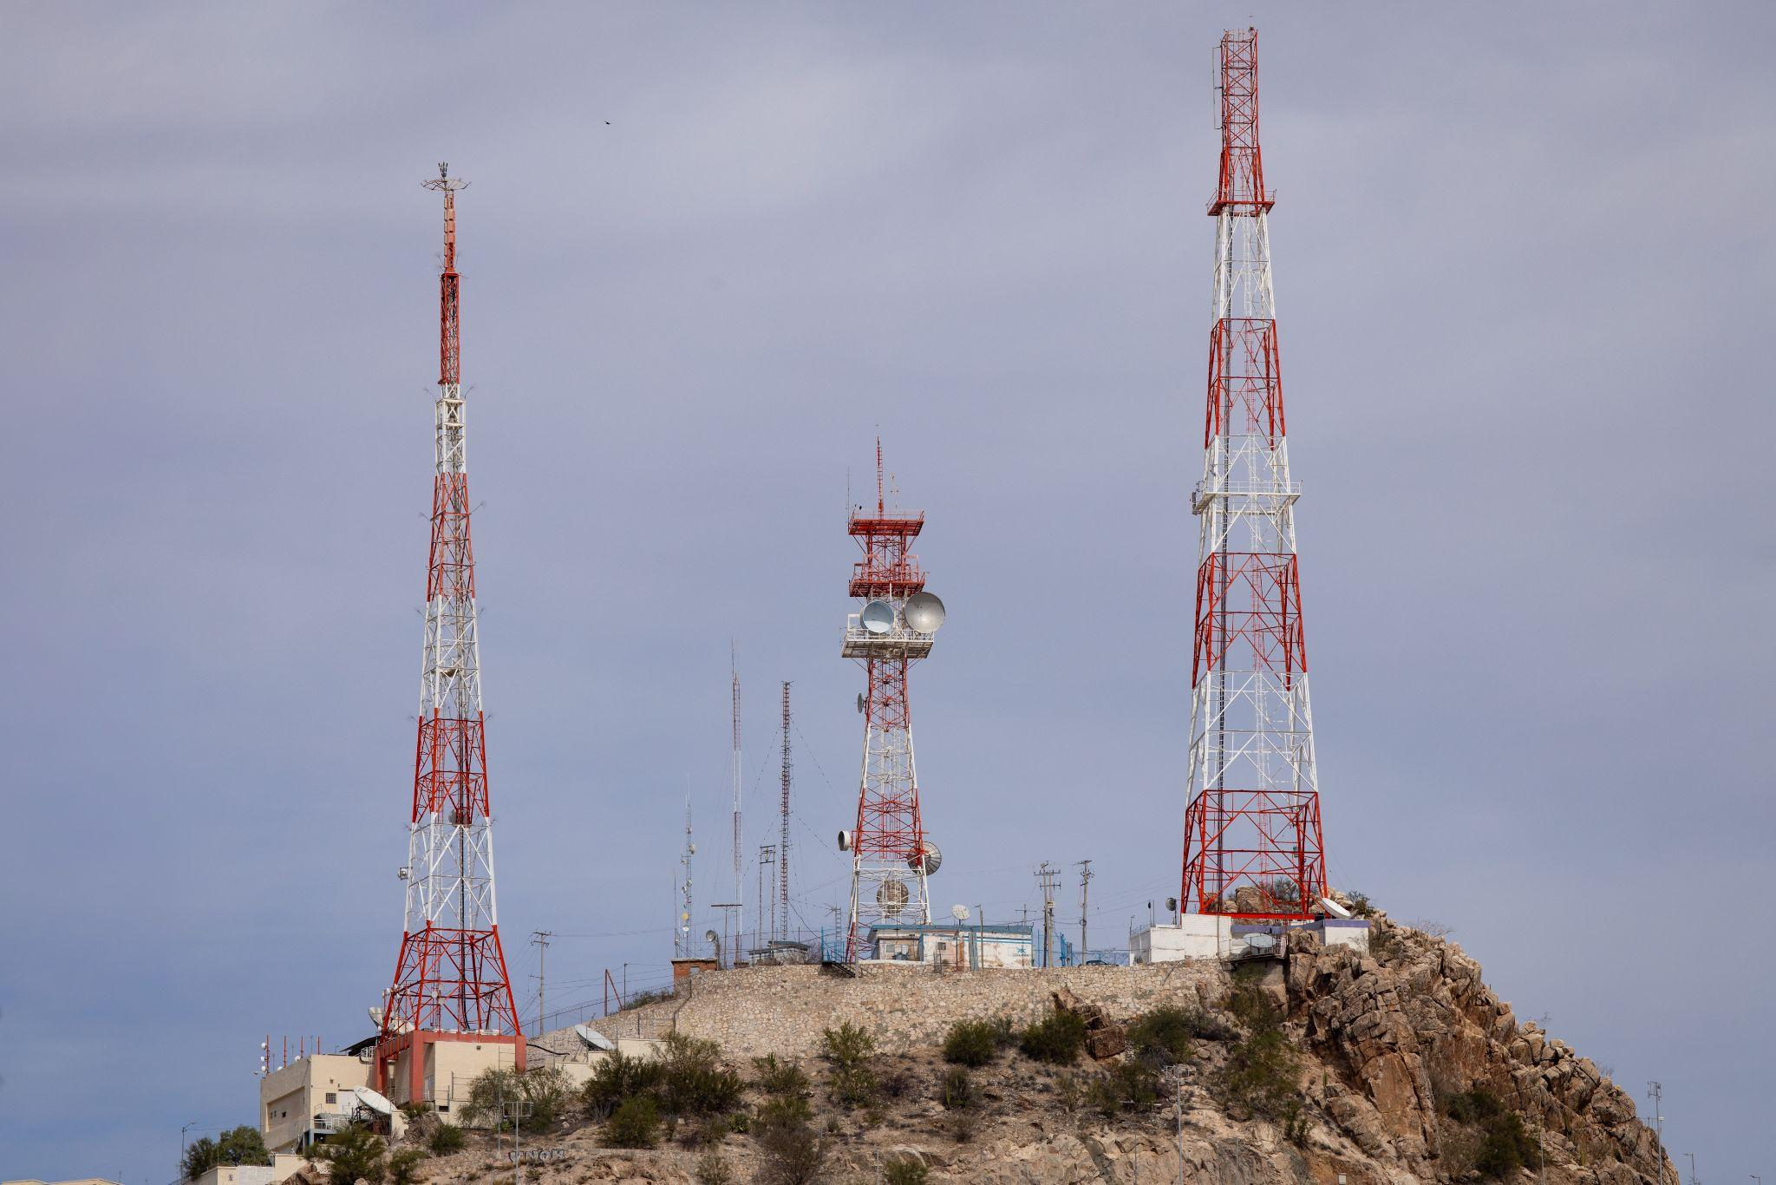

1. Líneas activas de telefonía móvil

En el primer trimestre de 2024, los operadores de telecomunicaciones reportaron 146,133,529 líneas activas de telefonía móvil. Una línea activa es aquella que cursó tráfico de voz, entrante o saliente, al menos una vez durante el periodo.
Los grupos económicos con la mayor cantidad de líneas activas en el periodo son:
- América Móvil (Telcel), con el 56.88% del total de líneas activas;
- Telefónica (Movistar), con el 15.03%;
- AT&T, con el 15.02%;
- Grupo Walmart (Bait), con el 9.13%.

A continuación, se presenta la tabla con la información recibida por concesionario:

Tabla 1. Líneas activas de telefonía móvil al primer trimestre de 2024
Grupo Económico | Empresa | Concesionario | Líneas activas
América Móvil | Telcel | Radiomóvil Dipsa, S.A. de C.V. | 83,123,700
AT&T | AT&T | AT&T Comunicaciones Digitales, S. de R.L. de C.V. | 21,943,059
Telefónica | Movistar | Pegaso PCS, S.A. de C.V. | 21,958,955
Grupo Walmart | Bodega Aurrera Internet y Telefonía Bait | Wal-Mart Innovación, S. de R.L. de C.V. | 13,340,036
Otros |  |  | 5,767,779
TOTAL |  |  | 146,133,529
Fuente: Elaboración propia con información de los operadores de telecomunicaciones, disponible en https://bit.crt.gob.mx/descargas/datos/tabs/TD_LINEAS_TELMOVIL_ITE_VA.csv.
Nota: “Otros” incluye 46 empresas.

Gráfica 1. Líneas activas de telefonía móvil al primer trimestre de 2024 (millones)
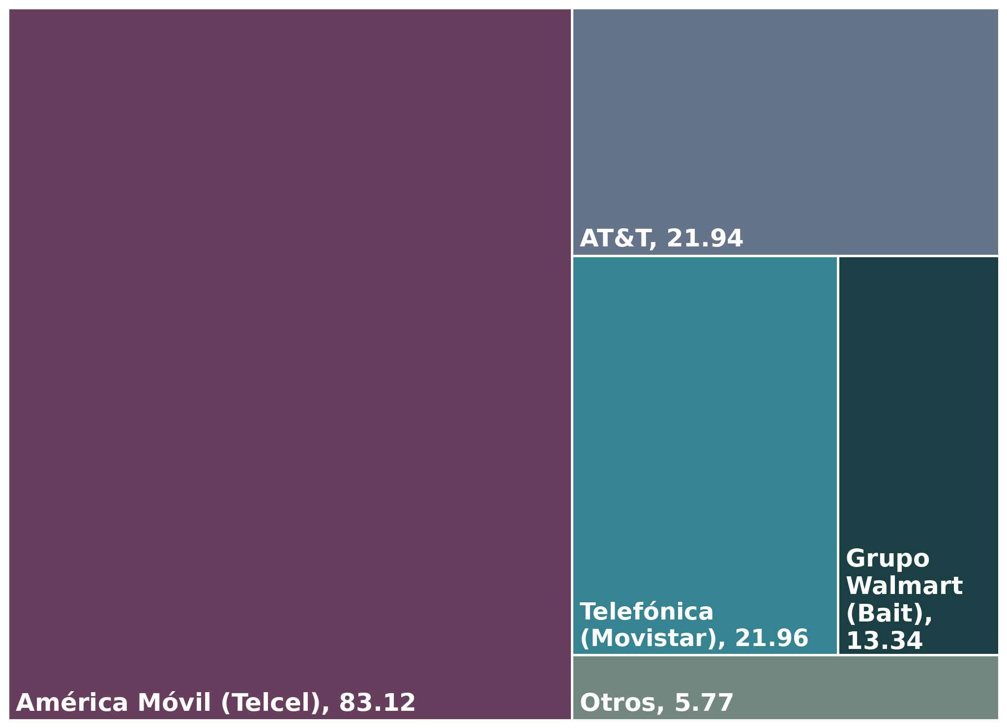
Fuente: Elaboración propia con información de los operadores de telecomunicaciones, disponible en https://bit.crt.gob.mx/descargas/datos/tabs/TD_LINEAS_TELMOVIL_ITE_VA.csv.
Nota: “Otros” incluye 46 empresas.

2. Accesos activos a internet en el servicio móvil

En el primer trimestre de 2024, los operadores de telecomunicaciones reportaron 129,063,950 accesos activos a internet en el servicio móvil.
Los grupos económicos que tuvieron la mayor cantidad de accesos activos a internet en el servicio móvil en el periodo son:
- América Móvil (Telcel), con el 62.41% del total de accesos activos;
- AT&T con el 15.12%;
- Grupo Walmart (Bait), con el 10.41%;
- Telefónica (Movistar), con el 7.50%.

A continuación, se presenta la tabla con la información recibida por concesionario:

Tabla 2. Accesos activos a internet en el servicio móvil al primer trimestre de 2024
Grupo Económico | Empresa | Concesionario | Accesos activos
América Móvil | Telcel | Radiomóvil Dipsa, S.A. de C.V. | 80,549,757
AT&T | AT&T | AT&T Comunicaciones Digitales, S. de R.L. de C.V. | 19,517,815
Telefónica | Movistar | Pegaso PCS, S.A. de C.V. | 9,685,695
Grupo Walmart | Bodega Aurrera Internet y Telefonía Bait | Wal-Mart Innovación, S. de R.L. de C.V. | 13,438,243
Otros |  |  | 5,872,440
TOTAL |  |  | 129,063,950
Fuente: Elaboración propia con información de los operadores de telecomunicaciones, disponible en https://bit.crt.gob.mx/descargas/datos/tabs/TD_LINEAS_INTMOVIL_ITE_VA.csv.
Nota: “Otros” incluye 41 empresas.

Gráfica 2. Accesos activos a internet en el servicio móvil al primer trimestre de 2024 (millones)
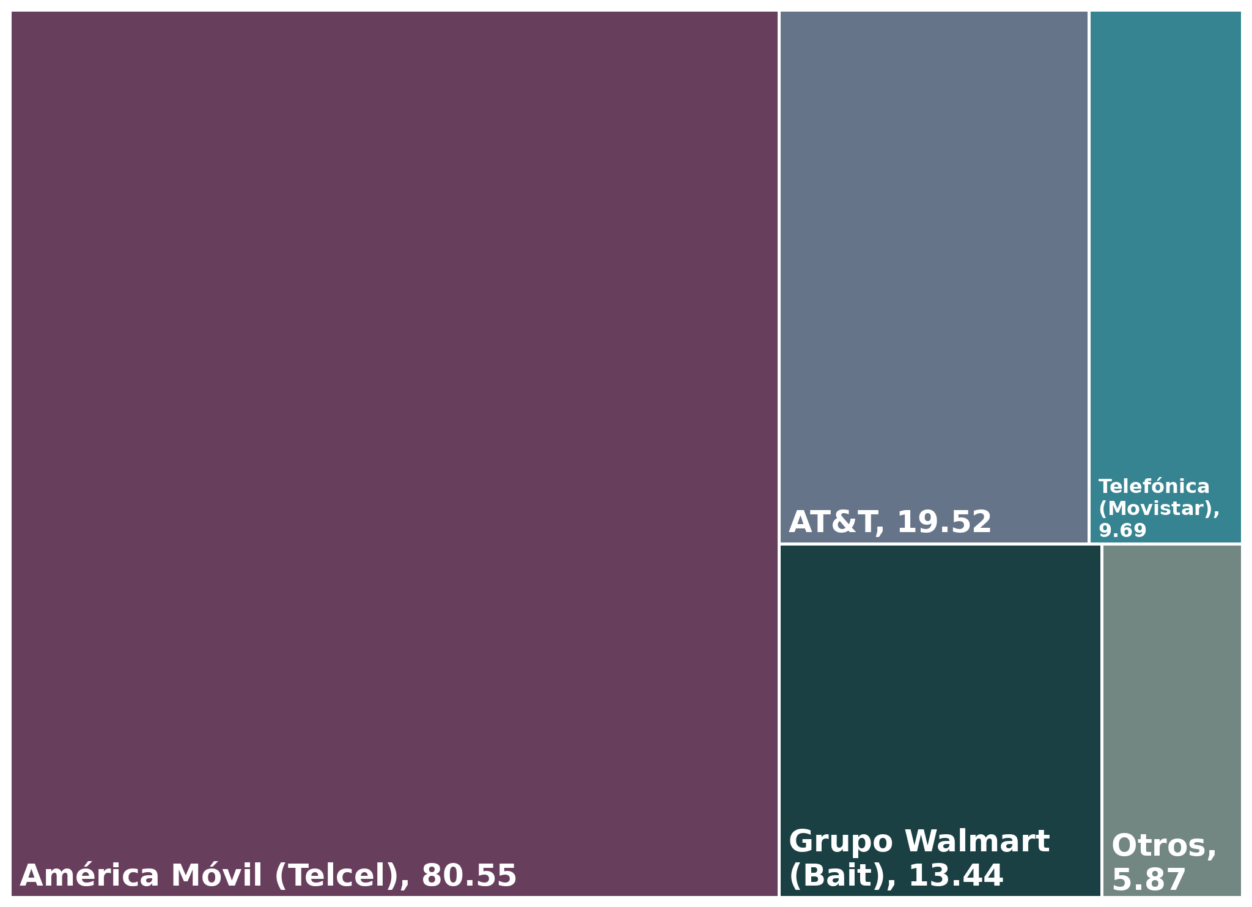
Fuente: Elaboración propia con información de los operadores de telecomunicaciones, disponible en https://bit.crt.gob.mx/descargas/datos/tabs/TD_LINEAS_INTMOVIL_ITE_VA.csv.
Nota: “Otros” incluye 41 empresas.

3. Ingresos

En el primer trimestre de 2024, los operadores de telecomunicaciones reportaron ingresos por 154,524.89 millones de pesos.
Los grupos económicos que tuvieron la mayor cantidad de ingresos en el periodo son:
- América Móvil con el 56.60% del total de los ingresos;
- AT&T con el 11.97%;
- Grupo Televisa con el 9.54%;
- Grupo Salinas con el 5.47%;
- Megacable-MCM con el 5.34%.

A continuación, se presenta la tabla con la información recibida por concesionario:

Tabla 3. Ingresos al primer trimestre de 2024
Grupo Económico | Ingresos por GIE (millones de pesos) | Empresa | Concesionario | Ingresos (millones de pesos)
América Móvil | 87,457.01 | Telcel | Radiomóvil Dipsa, S.A. de C.V. | 60,636.88
 |  | Telmex | Teléfonos de México, S.A.B. de C.V. | 26,820.12
AT&T | 18,502.75 | AT&T | AT&T Comunicaciones Digitales, S. de R.L. de C.V. | 18,502.75
Grupo Televisa | 14,746.67 | Sky | Corporación de Radio y Televisión del Norte de México, S. de R.L. de C.V. | 3,847.54
 |  | Izzi | Cablemas Telecomunicaciones, S.A. de C.V. | 3,137.84
 |  |  | Cablevision, S.A. de C.V. | 2,381.44
 |  |  | Televisión Internacional, S.A. de C.V. | 1,683.55
 |  |  | Cablevision Red, S.A. de C.V. | 1,199.72
 |  |  | Tv Cable de Oriente, S.A. de C.V. | 1,107.47
 |  | Bestel | Operbes, S.A. de C.V. | 970.74
 |  |  | México Red de Telecomunicaciones, S. de R.L. de C.V. | 405.39
 |  | Televisión de Monclova | Televisión de Monclova, S.A. de C.V. | 12.97
Megacable-MCM | 8,252.43 | Megacable | Mega Cable, S.A. de C.V. | 7,508.64
 |  |  | Servicio y Equipo en Telefonía Internet y Tv, S.A. de C.V. | 405.58
 |  | MCM Telecom | Megacable Comunicaciones de México, S.A. de C.V. | 294.62
 |  | Megacable | Myc Red, S.A. de C.V. | 37.25
 |  | Televia | Telecable de Coeneo, S.A. de C.V. | 3.70
 |  | Telecable de San Quintín | Cable Soro, S.A. de C.V. | 2.65
Grupo Salinas | 8,459.44 | Totalplay | Total Play Telecomunicaciones, S.A.P.I. de C.V. | 8,389.76
 |  | Oui | Telecomunicaciones 360, S.A. de C.V. | 69.68
Telefónica | 6,205.50 | Movistar | Pegaso PCS, S.A. de C.V. | 6,205.50
Grupo Walmart | 1,385.11 | Bodega Aurrera Internet y Telefonía Bait | Wal-Mart Innovación, S. de R.L. de C.V. | 1,385.11
Axtel | 2,670.16 | Axtel | Axtel, S.A.B. de C.V. | 2,669.90
 |  | x-Tremo | Axe Redes e Infraestructura, S.A. de C.V. | 0.26
Altán | 1,941.80 | Altán | Altán Redes, S.A.P.I. de C.V. | 1,941.80
Otros |  |  |  | 4,904.04
TOTAL |  |  |  | 154,524.89
Fuente: Elaboración propia con información de los operadores de telecomunicaciones, disponible en https://bit.crt.gob.mx/descargas/datos/tabs/TD_INGRESOS_TELECOM_ITE_VA.csv.
Notas: “Otros” incluye 269 empresas. GIE se refiere a Grupo de Interés Económico.

Gráfica 3. Ingresos al primer trimestre de 2024 (millones de pesos)
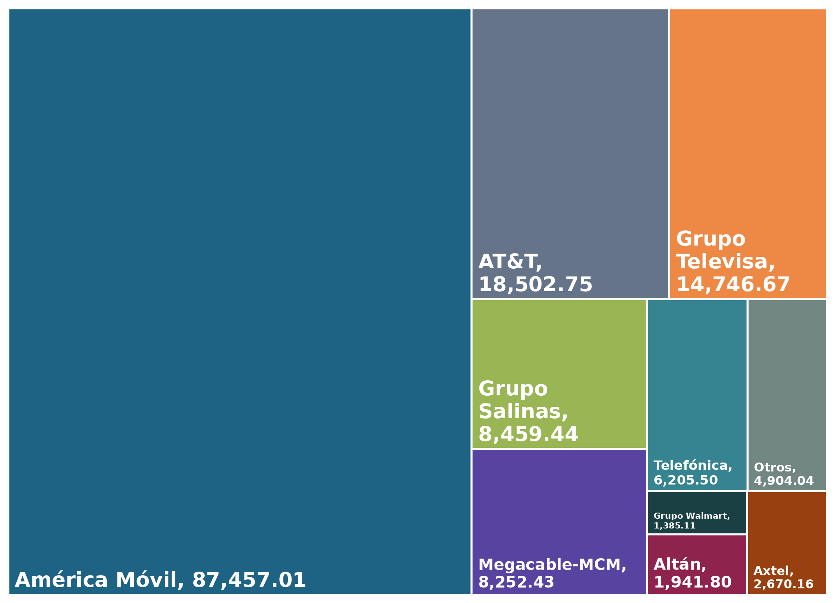
Fuente: Elaboración propia con información de los operadores de telecomunicaciones, disponible en https://bit.crt.gob.mx/descargas/datos/tabs/TD_INGRESOS_TELECOM_ITE_VA.csv.
Nota: “Otros” incluye 269 empresas.

4. Líneas del servicio fijo de telefonía

En el primer trimestre de 2024, los operadores de telecomunicaciones reportaron 29,485,470 líneas del servicio fijo de telefonía.
Los grupos económicos que tuvieron la mayor cantidad de líneas fijas en el periodo son:
- América Móvil, con el 34.65%;
- Grupo Televisa, con el 27.31%;
- Megacable-MCM, con el 18.00%;
- Grupo Salinas, con el 17.87%.

A continuación, se presenta la tabla con la información recibida por GIE y concesionario:

Tabla 4. Líneas del servicio fijo de telefonía al primer trimestre de 2024
Grupo Económico | Líneas fijas por GIE | Empresa | Concesionario | Líneas fijas
América Móvil | 10,218,136 | Telmex | Teléfonos de México, S.A.B. de C.V. | 9,803,218
 |  | Telnor | Teléfonos del Noroeste, S.A. de C.V. | 414,918
Grupo Televisa | 8,052,498 | Bestel | Operbes, S.A. de C.V. | 2,003,530
 |  | Izzi | Cablemas Telecomunicaciones, S.A. de C.V. | 1,976,572
 |  |  | Cablevision, S.A. de C.V. | 1,329,571
 |  |  | Televisión Internacional, S.A. de C.V. | 946,996
 |  |  | Tv Cable de Oriente, S.A. de C.V. | 713,010
 |  |  | Cablevision Red, S.A. de C.V. | 615,650
 |  | Bestel | México Red de Telecomunicaciones, S. de R.L. de C.V. | 466,777
 |  | Sky | Corporación de Radio y Televisión del Norte de México, S. de R.L. de C.V. | 392
Megacable-MCM | 5,306,222 | Megacable | Mega Cable, S.A. de C.V. | 4,027,668
 |  | MCM Telecom | Megacable Comunicaciones de México, S.A. de C.V. | 1,058,262
 |  | Megacable | Servicio y Equipo en Telefonía Internet y Tv, S.A. de C.V. | 202,499
 |  |  | Myc Red, S.A. de C.V. | 17,793
Grupo Salinas | 5,268,827 | Totalplay | Total Play Telecomunicaciones, S.A.P.I. de C.V. | 5,268,827
Otros |  |  |  | 639,787
TOTAL |  |  |  | 29,485,470
Fuente: Elaboración propia con información de los operadores de telecomunicaciones, disponible en https://bit.crt.gob.mx/descargas/datos/tabs/TD_LINEAS_TELFIJA_ITE_VA.csv.
Nota: “Otros” incluye 13 empresas.

Gráfica 4. Líneas del servicio fijo de telefonía al primer trimestre de 2024 (millones)
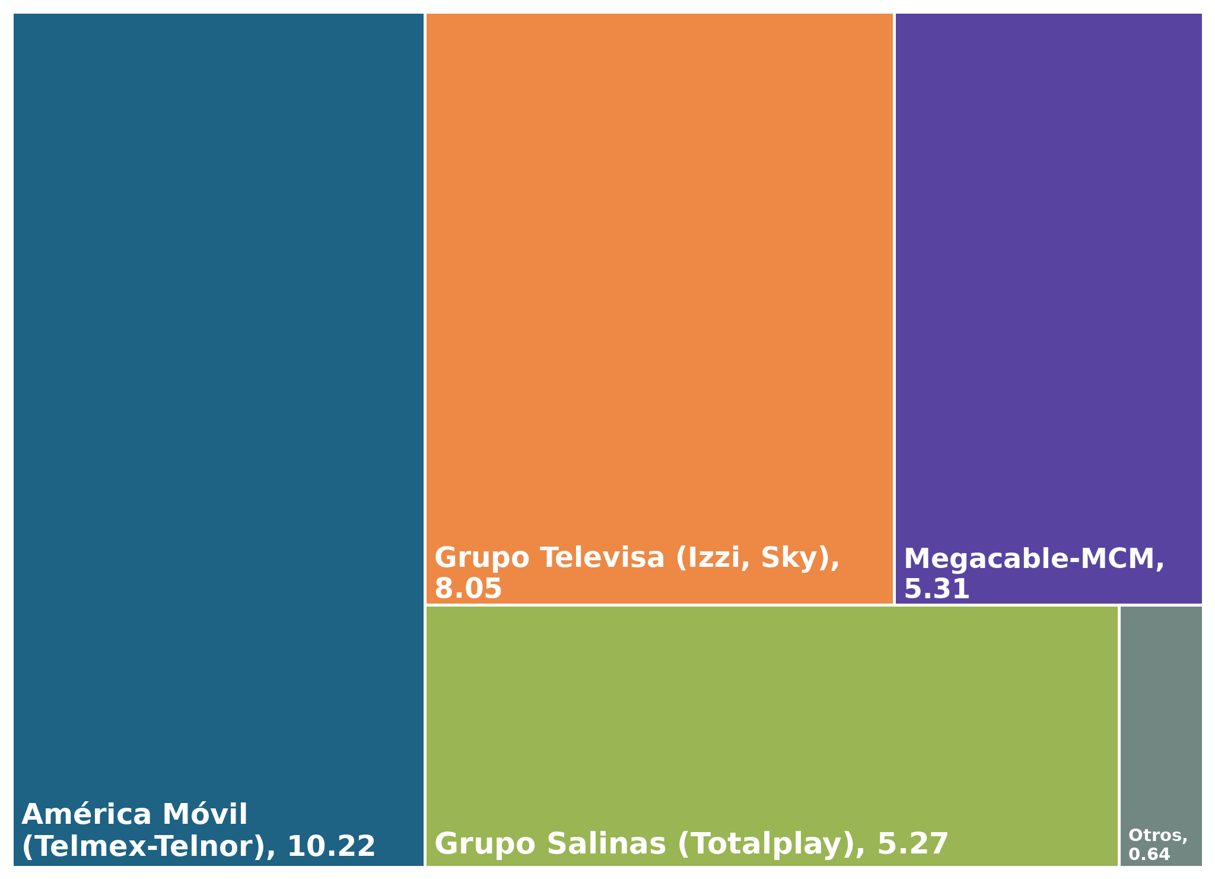
Fuente: Elaboración propia con información de los operadores de telecomunicaciones, disponible en https://bit.crt.gob.mx/descargas/datos/tabs/TD_LINEAS_TELFIJA_ITE_VA.csv.
Nota: “Otros” incluye 13 empresas.

5. Accesos a internet en el servicio fijo

En el primer trimestre de 2024, los operadores de telecomunicaciones reportaron 27,928,002 accesos a internet en el servicio fijo.
Los grupos económicos que tuvieron la mayor cantidad de accesos en el periodo son:
- América Móvil, con el 38.72%;
- Grupo Televisa, con el 21.93%;
- Grupo Salinas, con el 17.91%;
- Megacable-MCM, con el 17.47%.

A continuación, se presenta la tabla con la información recibida por GIE y concesionario:

Tabla 5. Accesos a internet en el servicio fijo al primer trimestre de 2024
Grupo Económico | Acceso por GIE | Empresa | Concesionario | Accesos
América Móvil | 10,813,722 | Telmex | Teléfonos de México, S.A.B. de C.V. | 10,290,724
 |  | Telnor | Teléfonos del Noroeste, S.A. de C.V. | 522,998
Grupo Televisa | 6,125,051 | Izzi | Cablemas Telecomunicaciones, S.A. de C.V. | 2,026,531
 |  |  | Cablevision, S.A. de C.V. | 1,315,082
 |  |  | Televisión Internacional, S.A. de C.V. | 956,885
 |  |  | Tv Cable de Oriente, S.A. de C.V. | 737,843
 |  |  | Cablevision Red, S.A. de C.V. | 633,614
 |  | Sky | Corporación de Radio y Televisión del Norte de México, S. de R.L. de C.V. | 455,096
Megacable-MCM | 4,879,967 | Megacable | Mega Cable, S.A. de C.V. | 4,613,912
 |  |  | Servicio y Equipo en Telefonía Internet y Tv, S.A. de C.V. | 232,821
 |  |  | Myc Red, S.A. de C.V. | 26,075
 |  | MCM Telecom | Megacable Comunicaciones de México, S.A. de C.V. | 5,139
 |  | Televia | Telecable de Coeneo, S.A. de C.V. | 2,020
Grupo Salinas | 5,002,788 | Totalplay | Total Play Telecomunicaciones, S.A.P.I. de C.V. | 5,002,788
Otros |  |  |  | 1,106,474
TOTAL |  |  |  | 27,928,002
Fuente: Elaboración propia con información de los operadores de telecomunicaciones, disponible en https://bit.crt.gob.mx/descargas/datos/tabs/TD_ACC_BAF_ITE_VA.csv.
Nota: “Otros” incluye 155 empresas.

Gráfica 5. Accesos a internet en el servicio fijo al primer trimestre de 2024 (millones)
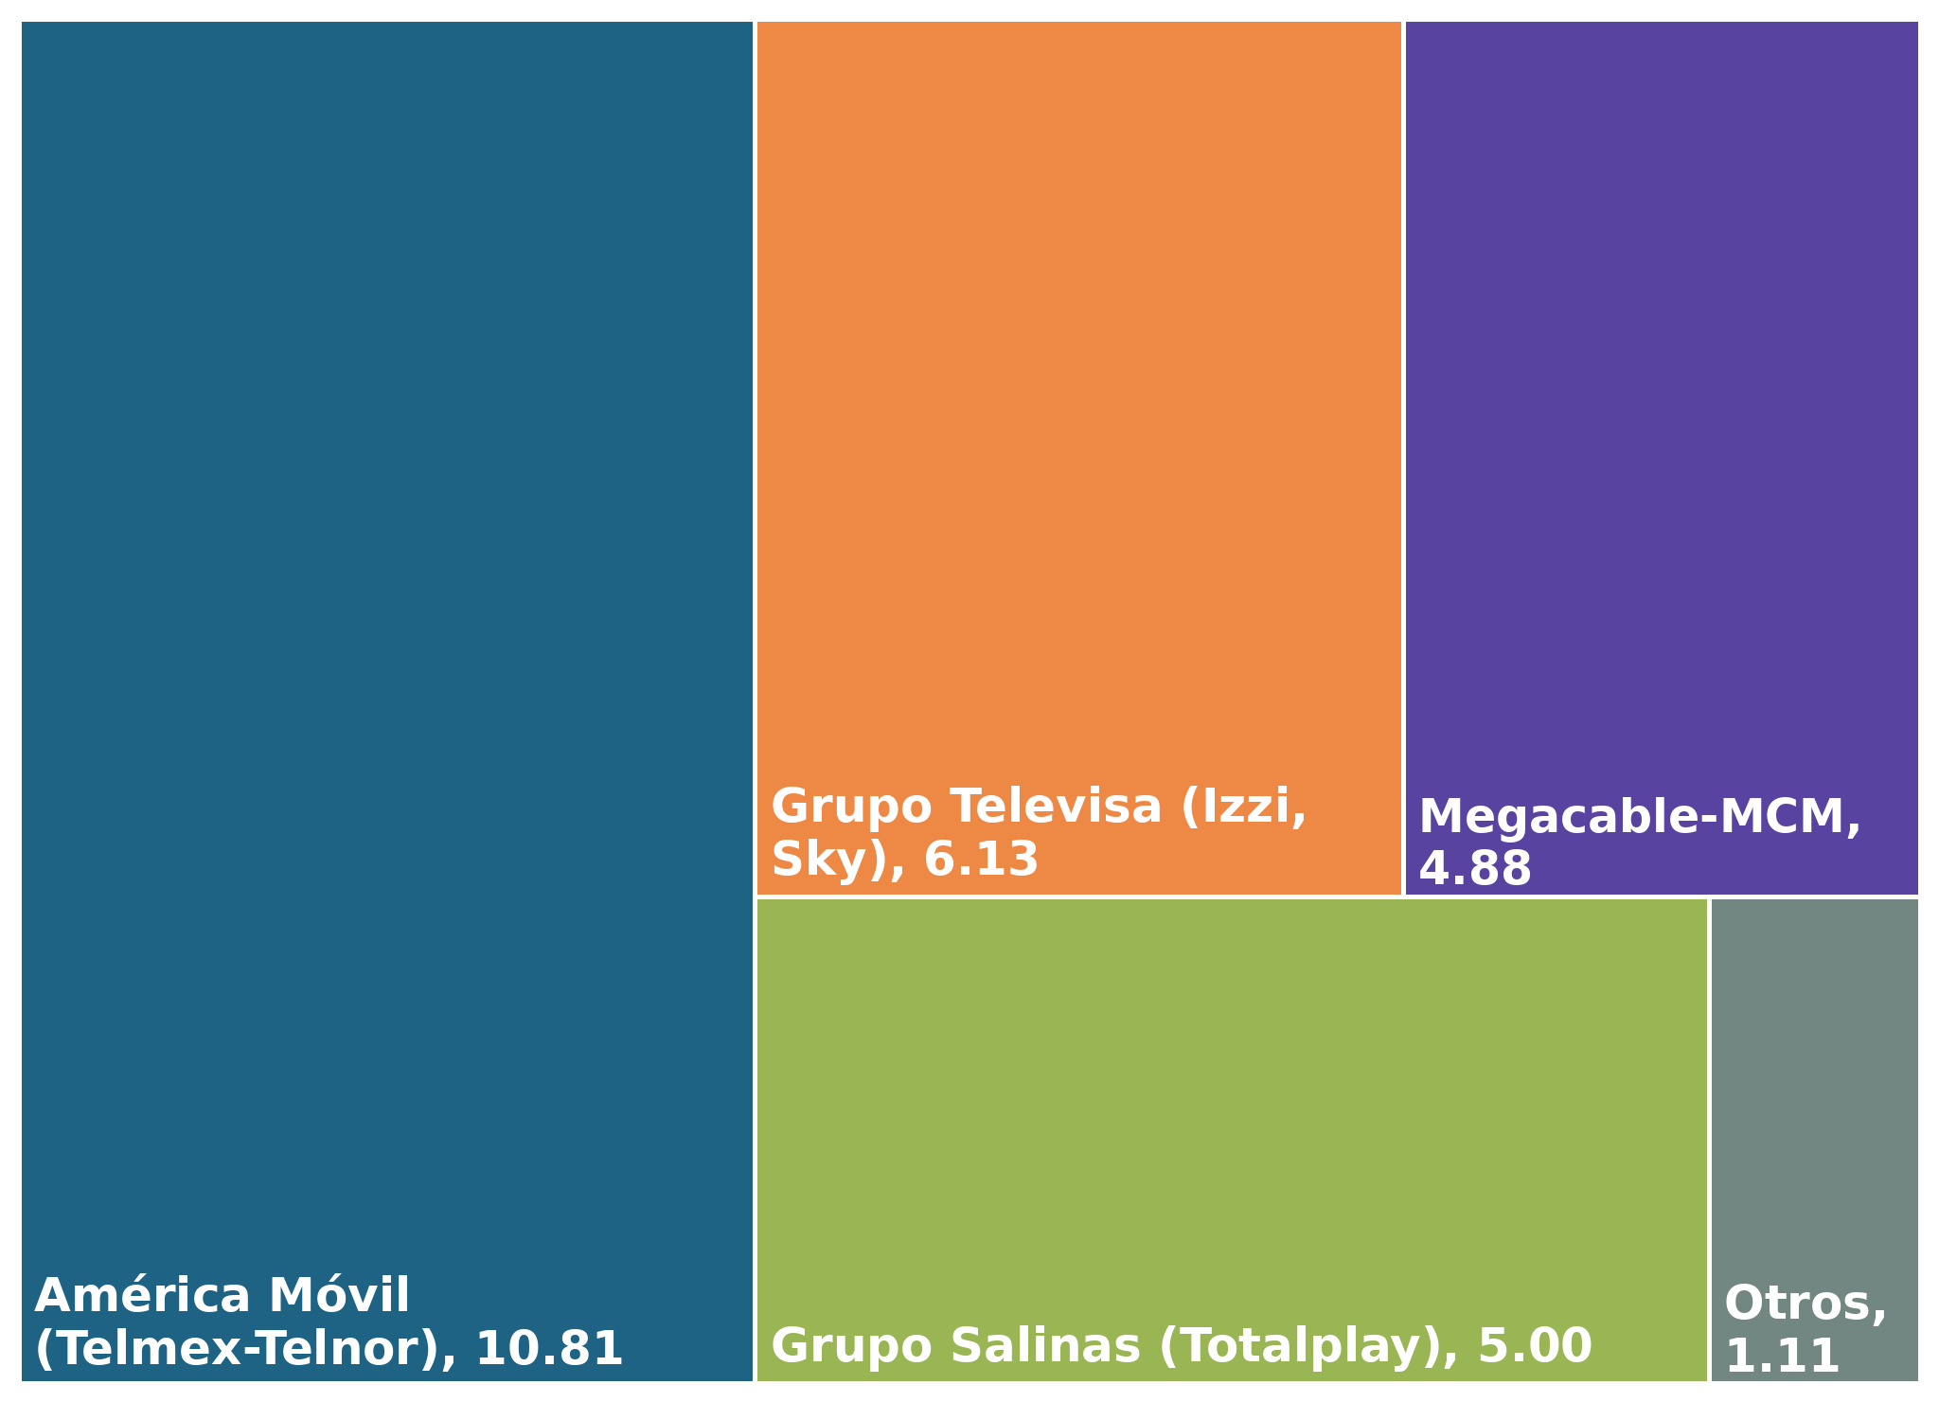
Fuente: Elaboración propia con información de los operadores de telecomunicaciones, disponible en https://bit.crt.gob.mx/descargas/datos/tabs/TD_ACC_BAF_ITE_VA.csv.
Nota: “Otros” incluye 155 empresas.

6. Accesos a televisión restringida

En el primer trimestre de 2024, los operadores reportaron 22,762,514 accesos a televisión restringida.
Los grupos económicos que tuvieron la mayor cantidad de accesos en el periodo son:
- Grupo Televisa con el 53.85% de los accesos;
- Megacable-MCM con el 26.39%;
- Grupo Salinas con el 11.23%.

A continuación, se presenta la tabla con la información recibida por GIE y por concesionario:

Tabla 6. Accesos a televisión restringida al primer trimestre de 2024
Grupo Económico | Accesos por GIE | Empresa | Concesionario | Accesos
Grupo Televisa | 12,256,524 | Sky | Corporación de Radio y Televisión del Norte de México, S. de R.L. de C.V. | 5,817,584
 |  | Izzi | Cablemas Telecomunicaciones, S.A. de C.V. | 2,124,348
 |  |  | Cablevision, S.A. de C.V. | 1,674,062
 |  |  | Tv Cable de Oriente, S.A. de C.V. | 973,684
 |  |  | Televisión Internacional, S.A. de C.V. | 852,927
 |  |  | Cablevision Red, S.A. de C.V. | 813,820
 |  | Televisión de Monclova | Televisión de Monclova, S.A. de C.V. | 99
Megacable-MCM | 6,007,285 | Megacable | Mega Cable, S.A. de C.V. | 5,547,293
 |  |  | Servicio y Equipo en Telefonía Internet y Tv, S.A. de C.V. | 411,909
 |  |  | Myc Red, S.A. de C.V. | 43,259
 |  | Telecable de San Quintín | Cable Soro, S.A. de C.V. | 2,197
 |  | Televia | Telecable de Coeneo, S.A. de C.V. | 2,197
 |  | MCM Telecom | Megacable Comunicaciones de México, S.A. de C.V. | 430
Grupo Salinas | 2,557,349 | Totalplay | Total Play Telecomunicaciones, S.A.P.I. de C.V. | 2,557,349
Dish | 1,234,901 | Dish | Comercializadora de Frecuencias Satelitales, S. de R.L. de C.V. | 1,232,693
 |  | Mvs | Mvs Net, S.A. de C.V. | 2,208
Otros |  |  |  | 706,455
TOTAL |  |  |  | 22,762,514
Fuente: Elaboración propia con información de los operadores de telecomunicaciones, disponible en https://bit.crt.gob.mx/descargas/datos/tabs/TD_ACC_TVRES_ITE_VA.csv.
Nota: “Otros” incluye 114 empresas.

Gráfica 6. Accesos a televisión restringida al primer trimestre de 2024 (millones)
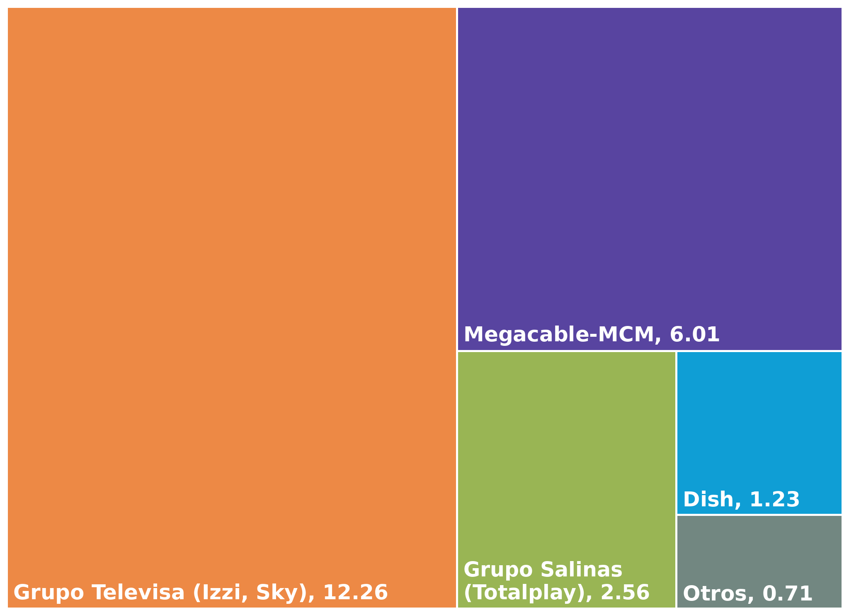
Fuente: Elaboración propia con información de los operadores de telecomunicaciones, disponible en https://bit.crt.gob.mx/descargas/datos/tabs/TD_ACC_TVRES_ITE_VA.csv.
Nota: “Otros” incluye 114 empresas.



Contáctanos
Si tienes dudas o comentarios respecto al reporte
Datos del Sector de Telecomunicaciones.

estadistica@crt.gob.mx

Insurgentes Sur #1143, Col. Nochebuena, Benito Juárez, Ciudad de México. C.P. 03730

5550154000
Extensiones: 2422 y 2218



